ZTBMS(모니터링S/W)
프로그램 설명서
ZTBMS
(Zeron Total Building Management System)

목 차
I. 시스템 사양서 4
1 시스템 사양 4
2 프로그램설치 위치 4
II. 모니터링 S/W 실행방법 5
1 바탕화면에서 아이콘으로 실행하기 5
2 프로그램 폴더에서 아이콘으로 실행하기 5
III. 모니터링 S/W 종료 5
IV. 모니터링 S/W 사용법 6
1 로그인 6
2 로그아웃 6
3 부서코드관리 6
4 모니터링 9
4.1 모니터링 화면 조회 9
4.2 기기상태 관제 10
4.3 방범구역 관제 11
4.4 출입문 관제 13
4.5 상태확인 14
4.6 출입문 제어 14
4.7 방범 제어 14
5 운영관리 15
5.1 KT카드발급 15
5.2 개별사원관리 16
5.3 개인별카드권한관리 19
5.4 출입문별카드권한관리 25
6 시스템보고서 31
6.1 출입이력보고서 31
6.2 경보이력보고서 32
7 기기관리 33
7.1 위치정보관리 33
7.2 컨트롤러관리 44
7.3 출입문관리 50
7.4 방범구역관리 53
7.5 출입문스케줄관리 55
7.6 데몬재시작 57

I. 시스템 사양서

1 시스템 사양
1) O/S : Windows XP(권장), Windows Vista, Windows 2000 Server, Windows 2003 Server
2) H/W :
- CPU : 2GHz 이상
- Memory : 2G 이상
- HDD : 40G 이상

2 프로그램설치 위치
- 기본 설치 디렉토리 : C:\Program Files\Zeron\ZTBMS\Bin

II. 모니터링 S/W 실행방법

1 바탕화면에서 아이콘으로 실행하기
- 바탕화면에서 상황표시 아이콘을 더블 클릭 하여 프로그램을 실행 합니다.
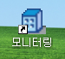

2 프로그램 폴더에서 아이콘으로 실행하기
- 시작 -> 프로그램 -> 출입관리시스템 -> 모니터링 를 클릭하여 프로그램을 실행 합니다.
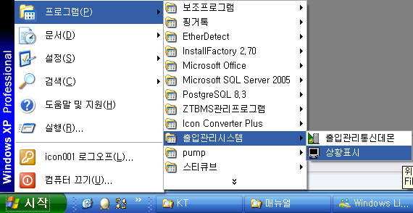

III. 모니터링 S/W 종료
- 모니터링 프로그램의 프로그램 -> 종료 메뉴를 클릭하여 프로그램을 종료 합니다.
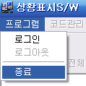

IV. 모니터링 S/W 사용법

1 로그인
: 프로그램을 사용하기 위해 로그인을 하는 방법입니다.
1) 프로그램 -> 로그인을 클릭합니다.
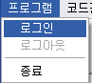

2) 다음과 같이 로그인 창이 조회되면 운영자아이디와 비밀번호를 입력합니다.
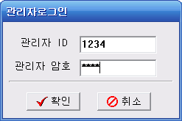

2 로그아웃
: 프로그램 사용 후 로그아웃으로 시스템 관리를 잠그는 모드입니다.
- 프로그램 -> 로그아웃을 클릭합니다.
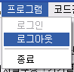

3 부서코드관리
1) 부서코드 관리 화면 조회
- 코드관리 -> 기본코드관리 -> 부서코드관리를 클릭합니다.
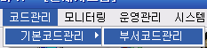

- 다음과 같은 화면이 조회됩니다.
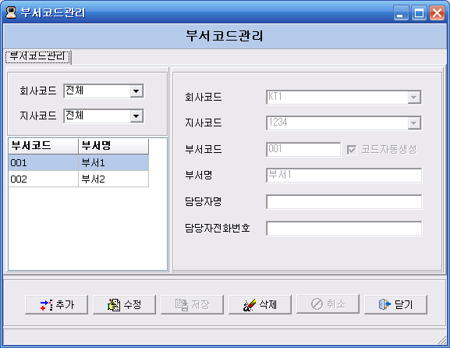

①

②
③

① 부서코드 리스트 조회되는 부분
② 부서코드 정보 조회되는 부분
③ 작업버튼

2) 부서코드 추가
- ③ 작업버튼의 추가 버튼을 클릭 합니다.
- ② 부서코드 정보 조회 부분이 활성화 되면서 부서코드가 자동으로 생성 됩니다.
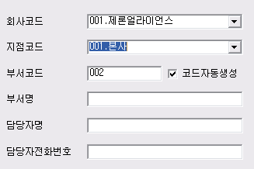

- 회사코드/지점코드/부서코드/부서명/담당자명/담당자전화번호 항목을 입력합니다.(회사코드/지점코드/부서코드/부서명 필수)
- ③ 작업버튼의 저장 버튼을 클릭하여 저장합니다.

3) 부서코드 수정
- ① 부서코드 리스트 조회 되는 부분에서 수정할 부서코드를 선택합니다.
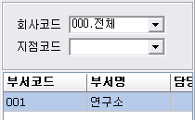

- 다음과 같이 ② 부서코드 정보 조회부분에 현재 정보가 조회 됩니다.
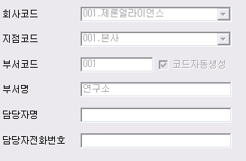

- ③ 작업버튼의 수정 버튼을 클릭 합니다.

- ② 부서코드 정보 조회 부분 중 회사코드/지점코드/부서코드 부분을 제외한 부분이 활성화 됩니다..
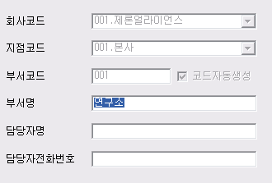

- 부서명/담당자명/담당자전화번호를 변경합니다.
- ③ 작업버튼의 저장 버튼을 클릭하여 저장합니다.

4) 부서코드 삭제
- ① 부서코드 리스트 조회 되는 부분에서 삭제할 부서코드를 선택합니다.

- ③ 작업버튼의 삭제 버튼을 클릭 합니다.
- 다음과 같이 데이터를 삭제하시겠습니까? 메시지가 조회되면 확인 버튼을 클릭합니다.
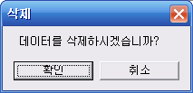

4 모니터링
: 기기 상태 및 출입 방범 상태를 모니터링 하는 화면 입니다.

4.1 모니터링 화면 조회
- 모니터링 -> 관제 시스템을 클릭 합니다.
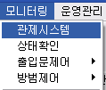

- 다음과 같이 모니터링 화면이 조회 됩니다.
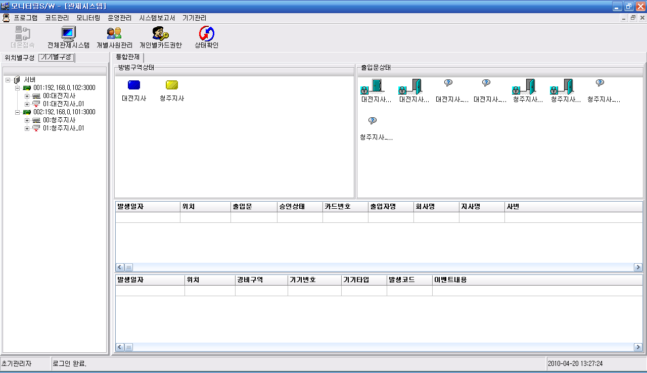

①

4.2 기기상태 관제
: 서버와 메인컨트롤 및 로컬컨트롤과의 통신 상태를 확인 할 수 있습니다.
1) 기기상태 조회
- ①의 위치 중 기기별구성 탭을 클릭 합니다.

- 다음과 같이 기기상태가 조회 됩니다.
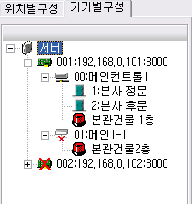

- 상태표시에 따른 기기상태
ⓐ 네트웍 정상 상태 : 메인컨트롤과 서버간의 통신이 원할 한 경우
ⓑ 네트웍 끊김 상태 : 메인컨트롤과 서버간의 통신이 끊긴 경우
ⓒ 확장기 정상 상태 : 메인컨트롤과 확장기간의 통신이 원할 한 경우

ⓓ 확장기 끊김 상태 : 메인컨트롤과 확장기간의 통신이 끊긴 경우

2) 기기 제어
- 다음과 같이 기기별 구성 내역에서 제어 할 기기를 선택 후 오른쪽 마우스를 클릭 하면 다음과 같이 메뉴가 조회 됩니다.
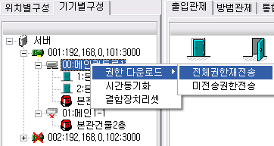

- 기기를 제어 할 수 있는 메뉴는 다음과 같습니다.
ⓐ 전체권한재전송 : 기기 교체 시 기기에 권한을 재 전송 하는 경우에 사용합니다.
ⓑ 미전송권한전송 : 해당 기기에 미 전송된 권한 부분만을 전송하는 경우에 사용합니다.
ⓒ 시간동기화 : 일반적으로 24시간씩 시간동기화를 시켜 주지만, 기기를 교체한 경우에 시간동기화를 시켜야 할 경우에 시간동기화를 합니다.
ⓓ 결합장치리셋 : 기기가 오작동 하는 경우 리셋을 해 볼 수 있으나 운영자가 리셋을 할 경우 문제가 발생할 소지가 있으므로 이런 경우 AS를 요청하시기 바랍니다.

4.3 방범구역 관제
: 방범구역의 경계 및 해제 알람 발생 상태를 확인 할 수 있습니다.
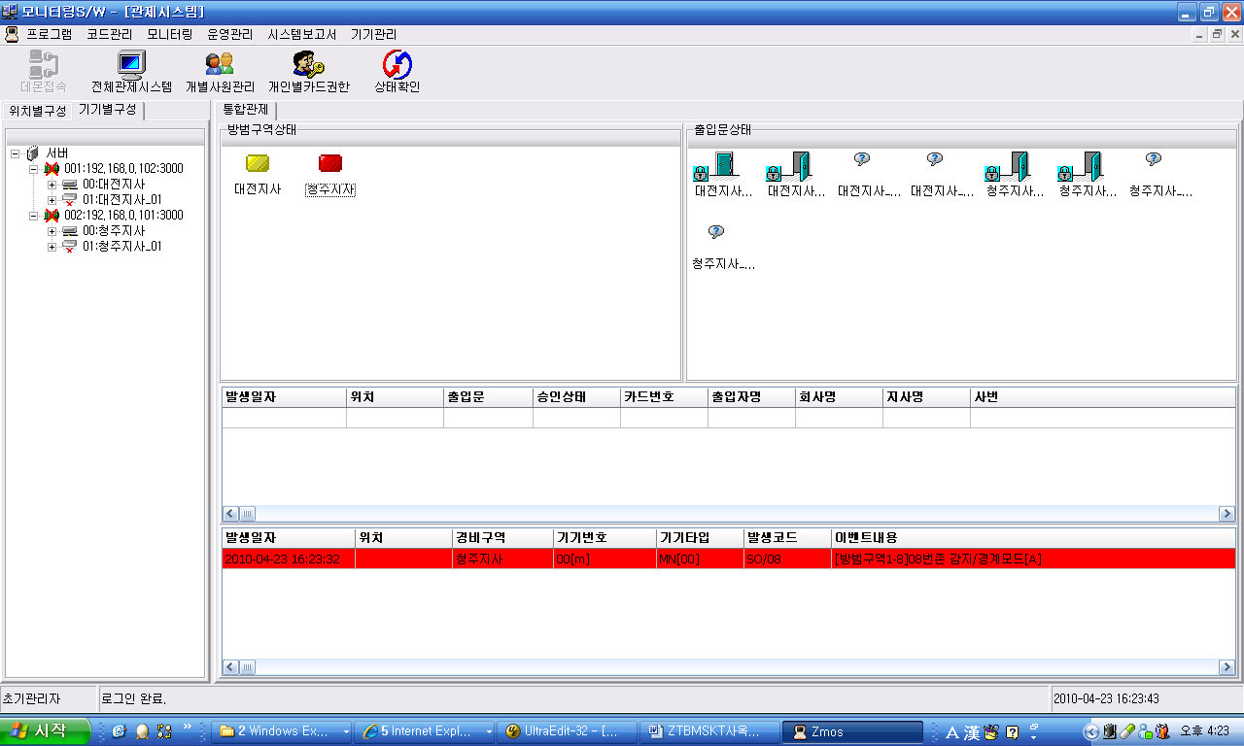

(1)

(2)

1) 방범구역 상태 확인
(1) 의 위치에서 방범구역의 상태를 확인 할 수 있습니다.
[상태 표시]
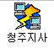
- 기기와 통신이 안되어 방범구역의 상태를 알 수 없는 경우
=> 네트웍 끊김 모양의 아이콘이 조회 됩니다.

- 방범구역이 경계 해제 모드인 경우
=> 아이콘이 노란색으로 표시 됩니다.
- 방범구역이 경계 모드인 경우

=> 아이콘이 파란색으로 표시 됩니다.
- 방범구역에서 알람 발생 한 경우
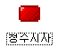
=> 아이콘이 빨간색으로 표시 됩니다.
알람발생 확인은 해당 방범구역을 더블 클릭 하면 이전 상태로 복귀됩니다.

2) 현재 알람 내역 확인
:알람 발생 시 (2) 의 위치에 알람 내역이 조회 됩니다.
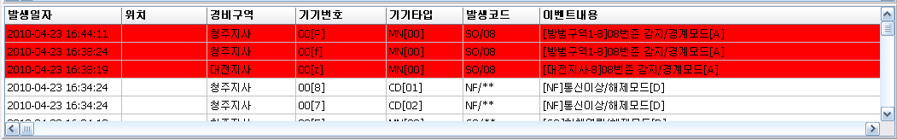

3) 과거 알람 발생 내역 확인
: 시스템보고서 -> 경보이력보고서 에서 과거 알람 내역을 조회 할 수 있습니다.
4) 방범구역의 경계 / 해제 모드 변경
: 해당 방범구역에 마우스를 클릭 후 오른쪽 버튼을 클릭하여 경계 / 해제를 선택 합니다.
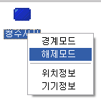

4.4 출입문 관제
: 출입문의 상태 확인 및 운영 / 개방 / 출입승인 등의 제어를 할 수 있습니다.
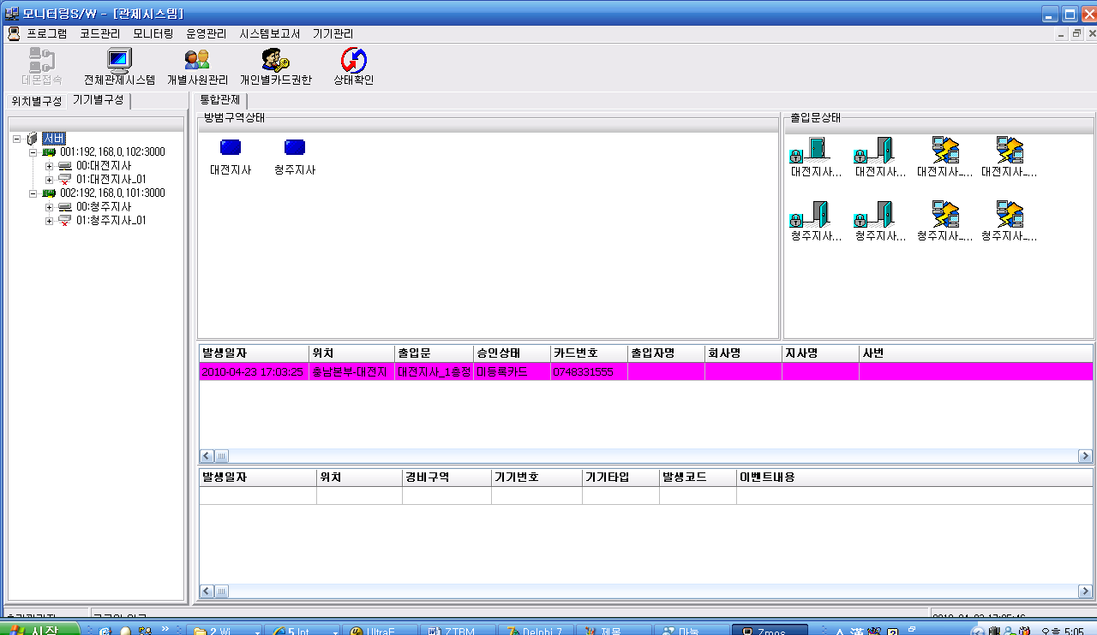

(2)

(1)

1) 출입문 상태 확인
(1)의 위치에서 출입문 상태를 확인할 수 있습니다.
[상태 표시]
- 기기와 통신이 안되어 출입문의 상태를 알 수 없는 경우
=> 네트웍 끊김 모양의 아이콘이 조회 됩니다.
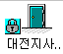
- 출입문이 운영모드이면서 닫혀 있는 경우
=> 앞에 자물쇠 표시와 문 닫힘 표시가 조회 됩니다..
- 출입문이 운영모드이면서 열려 있는 경우
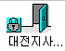
=> 앞에 자물쇠 표시와 문 열림 표시가 조회 됩니다..
- 출입문이 개방모드이면서 닫혀 있는 경우

=> 자물쇠 표시가 없이 문 닫힘 표시가 조회 됩니다.
- 출입문이 개방모드이면서 열려 있는 경우

=> 자물쇠 표시가 없이 문 열림 표시가 조회 됩니다.

2) 현재 출입이벤트 확인
: 출입 이벤트 발생시 (2)의 위치에 출입데이터가 표시 됩니다.
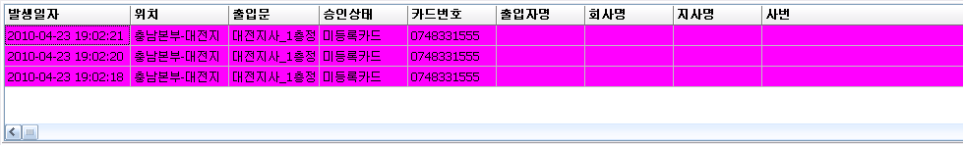

3) 과거 출입이벤트 확인
: 시스템 보고서 -> 출입이력보고서 에서 과거내역을 확인 할 수 있습니다.

4) 출입문 모드변경 및 출입승인
: 해당 출입문을 선택 후 마우스 오른쪽 버튼을 클릭 하면 메뉴를 통해서 제어를 할 수 있습니다.
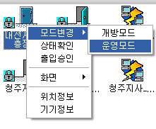

4.5 상태확인
: 현재 출입문 및 경계 상태를 서버에서 다시 가져 옵니다.
- 모니터링 -> 상태확인을 클릭합니다.
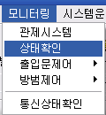

4.6 출입문 제어
: 출입문 상태를 전체 운영 또는 전체 개방 모드로 제어 할 수 있습니다.
- 모니터링 -> 출입문제어 -> 전체운영/전체개방을 선택합니다.
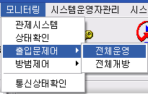

4.7 방범 제어
: 방범 구역을 전체 경계 또는 전체 해제 모드로 제어 할 수 있습니다.
- 모니터링 -> 방범제어 -> 전체경계/전체해제를 선택합니다.
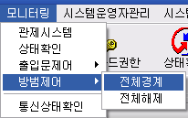

5 운영관리

5.1 KT카드발급
: KT카드를 발급하는 시스템입니다.
1) KT카드발급 화면 조회
- 운영관리 -> KT카드발급을 클릭합니다.
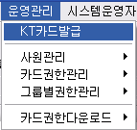

- 다음과 화면이 조회됩니다.
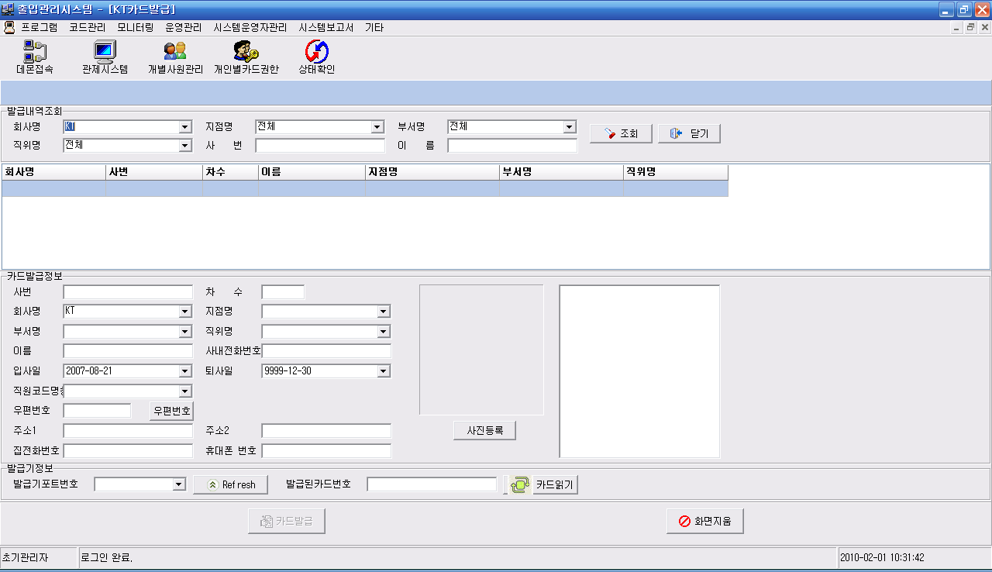

① 발급 리스트 조회되는 부분
② 카드 발급 정보 셋팅하는 부분

2) 카드발급
가) ② 부분의 사원번호 9자리를 입력합니다.
※ 한번 발급 내역이 있는 가입자는 “기존 카드를 정지하시겠습니까?” 라는 메시지 출력 후 기존 발급 카드의 권한을 삭제 후 작업
나) ② 부분의 사원정보를 입력합니다.
다) 카드를 카드발급기에 올려 놓은 후 발급기포트번호를 선택합니다.
라) 카드발급 버튼을 클릭하여 카드를 발급합니다.(카드발급시 사원등록이 자동으로 되어 사원관리는 하지 않아도 됩니다.)

5.2 개별사원관리
: 사원정보를 등록/수정/삭제를 할 수 있습니다.
1) 개별사원 관리 화면 조회
- 운영관리 -> 사원관리 -> 개별사원관리를 클릭합니다.
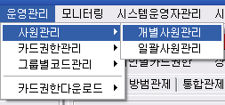

- 다음과 같은 화면이 조회됩니다.
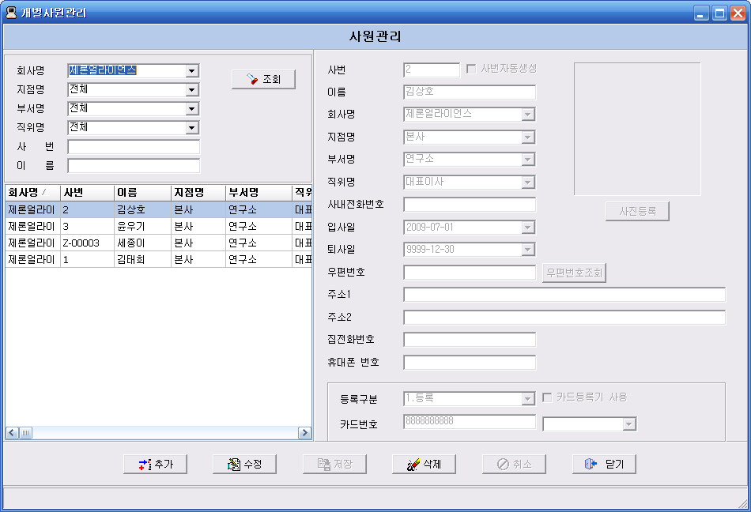

①

②
③

① 사원 리스트 조회되는 부분
② 사원 정보 조회되는 부분
③ 작업 버튼

2) 사원 정보 추가
- ③ 작업버튼의 추가 버튼을 클릭 합니다.
- ② 사원정보 조회 부분이 활성화 됩니다..
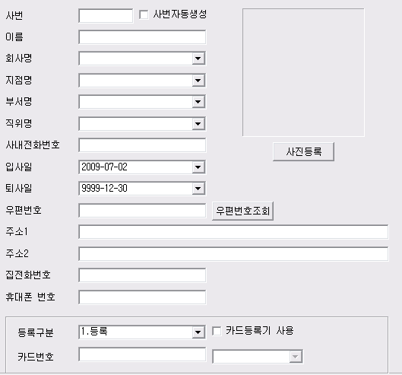

- 사번/이름/회사명/지점명/부서명/직위명/사내전화번호/입사일/퇴사일/우편번호/주소1/주소2/집전화번호/휴대폰번호를 입력합니다.(사번/회사명 필수)
- 사진등록 버튼을 클릭하여 사진을 등록합니다.(선택)
- 카드번호를 등록합니다. 카드등록기를 사용하는 경우 카드등록기사용 을 체크하면 다음과 같이 포트정보가 조회되며 카드등록기가 설치된 포트를 선택해 주시면 됩니다.
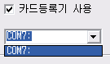

- 카드등록기를 사용하는 경우 포트를 선택 후 카드를 카드등록기에 접촉하시면 카드일련번호가 카드번호에 조회됩니다.
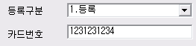

- ③ 작업버튼의 저장 버튼을 클릭하여 저장합니다.

3) 사원 정보 수정
- ① 사원 리스트 조회 되는 부분에서 수정할 사원을 선택합니다.
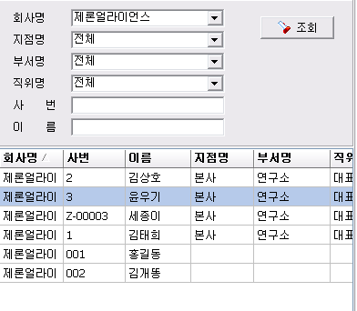

- 다음과 같이 ② 사원 정보 조회부분에 현재 정보가 조회 됩니다.
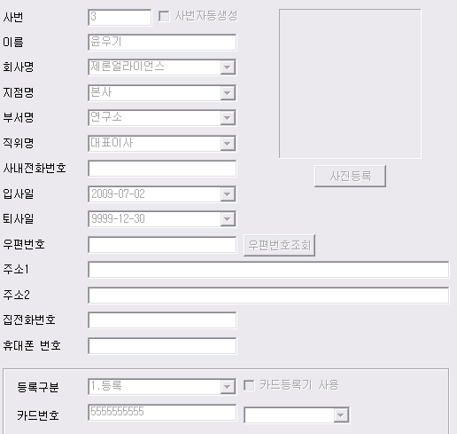

- ③ 작업버튼의 수정 버튼을 클릭 합니다.
- ② 사원 정보 조회 부분 중 사번/회사명 부분을 제외한 부분이 활성화 됩니다..
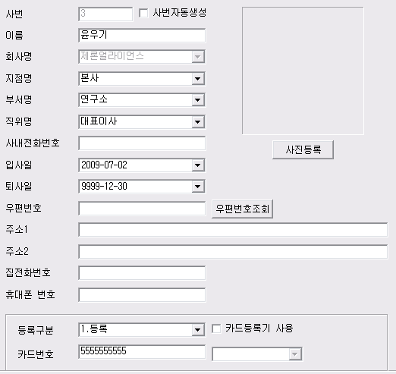

- 이름/지점명/부서명/직위명/사내전화번호/입사일/퇴사일/우편번호/주소1/주소2/집전화번호/휴대폰번호 등을 변경합니다.
- 카드의 등록상태 및 카드번호를 변경합니다.
- ③ 작업버튼의 저장 버튼을 클릭하여 저장합니다.

4) 사원 정보 삭제
- ① 사원 리스트 조회 되는 부분에서 삭제할 사원을 선택합니다.

- ③ 작업버튼의 삭제 버튼을 클릭 합니다.

- 다음과 같이 데이터를 삭제하시겠습니까? 메시지가 조회되면 확인 버튼을 클릭합니다.

5.3 개인별카드권한관리
: 사원별로 출입/경계 권한을 부여 할 수 있습니다.
1) 개인별카드권한관리 화면 조회
- 운영관리 -> 카드권한관리 -> 개인별카드권한관리를 클릭합니다.
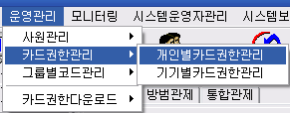

- 다음과 같은 화면이 조회됩니다.
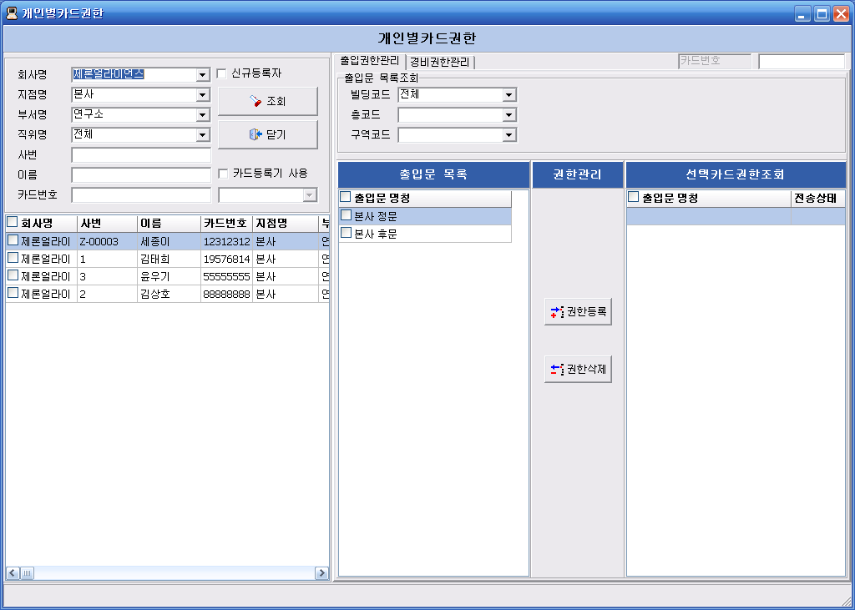

①
②

④

⑤
③

① 사원 리스트 조회되는 부분
② 출입문 또는 경비구역 선택 부분
③ 현재 선택된 사원의 카드번호 조회 부분(①의 체크 되어 있으면서 선택된 줄의 카드번호)
④ 출입문 또는 경비구역 리스트 조회되는 부분
⑤ 현재 선택된 사원정보의 출입권한 또는 경비권한 부여된 리스트 조회되는 부분
2) 출입권한 등록
- ① 의 사원정보 조회 조건을 선택 하여 사원정보를 조회 합니다.
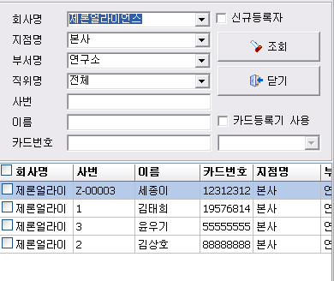

- 조회된 사원 정보에서 권한 관리할 사원을 선택합니다.(권한등록은 여러명 선택하여 권한등록 가능)
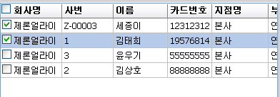

- ② 부분에서 출입권한관리 탭을 선택합니다.
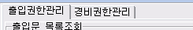

- ④ 출입문 리스트에서 출입을 허용할 출입문을 선택 합니다.
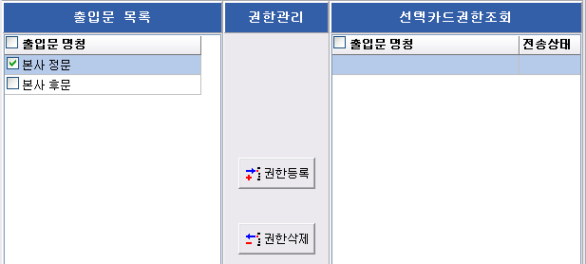

- 권한등록 버튼을 클릭 하여 권한을 부여 합니다.
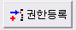
- 다음과 같이 선택카드권한조회 리스트에 출입문 리스트가 조회 되면 출입권한이 부여 된것입니다.
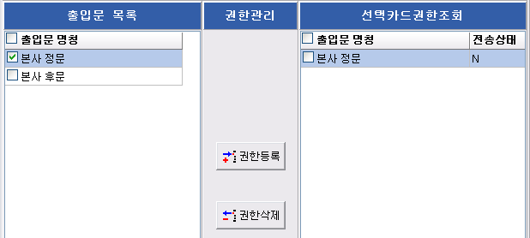

※ 선택카드권한조회의 전송상태가 Y 이면 기기에 전송된 상태이며 N 이면 기기에 전송되지 않은 상태 입니다. 환경설정에서 카드자동다운로드가 아닌 경우 미전송카드다운로드를 해 주셔야 합니다. 혹은 기기와 서버간의 통신이 원할하지 않은 경우에도 미전송으로 남아 있을 수 있습니다.

3) 출입권한 삭제
- ① 의 사원정보 조회 조건을 선택 하여 사원정보를 조회 합니다.

- 권한 삭제할 리스트를 ①의 사원정보 리스트에서 선택합니다.(권한삭제는 권한 조회 하여 삭제 가능 하므로 한 명 씩만 선택 하여 삭제가 가능합니다.)
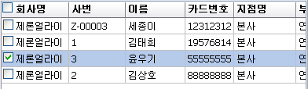

- ② 부분에서 출입권한관리 탭을 선택합니다.

- ③ 현재 선택된 카드 번호에 다음과 같이 카드번호가 조회 됩니다.
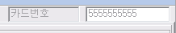

- 다음과 같이 선택카드 권한조회 리스트에 출입 가능한 출입문 리스트가 조회 됩니다.

- ⑤ 의 출입권한 리스트에서 출입권한을 삭제할 출입문을 선택 합니다.
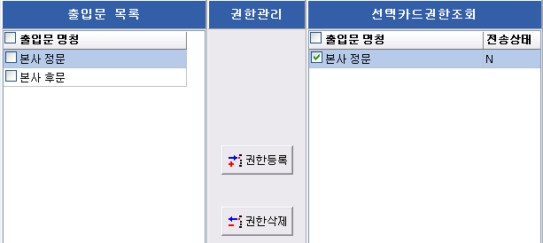

- 권한삭제 버튼을 클릭 하여 권한을 삭제 합니다.
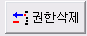
- 다음과 같이 선택카드권한조회 부분에 삭제한 출입문이 삭제 되었으면 출입 권한이 삭제 된것입니다.
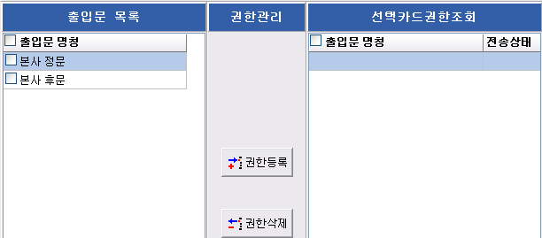

4) 경비권한 등록
- ① 의 사원정보 조회 조건을 선택 하여 사원정보를 조회 합니다.

- 조회된 사원 정보에서 권한 관리할 사원을 선택합니다.(권한등록은 여러명 선택하여 권한등록 가능)

- ② 부분에서 경비권한관리 탭을 선택합니다.

- ④ 경비구역 리스트에서 경비권한을 부여할 경비구역을 선택 합니다.
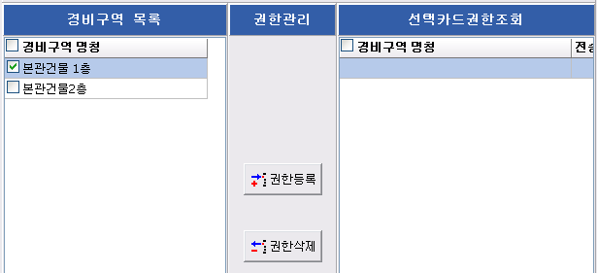

- 권한등록 버튼을 클릭 하여 권한을 부여 합니다.
- 다음과 같이 선택카드권한조회 리스트에 경비구역 리스트가 조회 되면 경비권한이 부여 된것입니다.
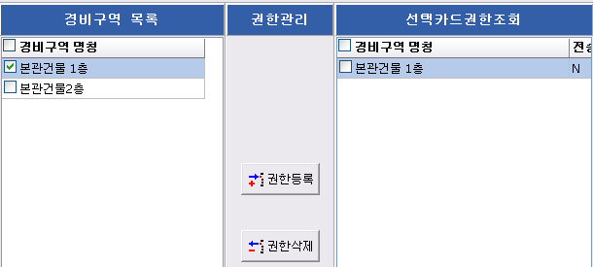

※ 선택카드권한조회의 전송상태가 Y 이면 기기에 전송된 상태이며 N 이면 기기에 전송되지 않은 상태 입니다. 환경설정에서 카드자동다운로드가 아닌 경우 미전송카드다운로드를 해 주셔야 합니다. 혹은 기기와 서버간의 통신이 원할하지 않은 경우에도 미전송으로 남아 있을 수 있습니다.

5) 경비권한 삭제
- ① 의 사원정보 조회 조건을 선택 하여 사원정보를 조회 합니다.

- 권한 삭제할 리스트를 ①의 사원정보 리스트에서 선택합니다.(권한삭제는 권한 조회 하여 삭제 가능 하므로 한 명 씩만 선택 하여 삭제가 가능합니다.)

- ② 부분에서 경비권한관리 탭을 선택합니다.

- ③ 현재 선택된 카드 번호에 다음과 같이 카드번호가 조회 됩니다.

- 다음과 같이 선택카드 권한조회 리스트에 경비권한이 부여된 경비구역 리스트가 조회 됩니다.

- ⑤ 의 선택카드 권한조회 리스트에서 경비권한을 삭제할 경비구역을 선택 합니다.
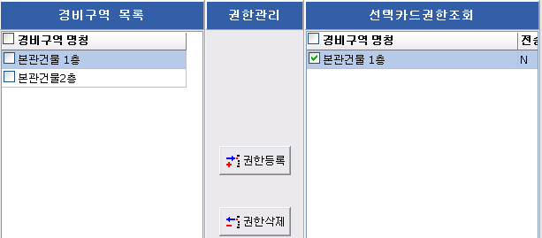

- 권한삭제 버튼을 클릭 하여 권한을 삭제 합니다.
- 다음과 같이 선택카드권한조회 부분에 삭제한 경비구역이 조회되지 않으면 경비 권한이 삭제 된것입니다.
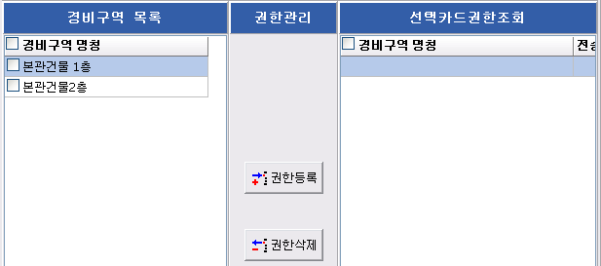

5.4 출입문별카드권한관리
: 출입문 또는 경계 구역별로 출입/경계 권한을 부여 할 수 있습니다.
1) 출입문별카드권한관리 화면 조회
- 운영관리 -> 카드권한관리 -> 기기별카드권한관리를 클릭합니다.
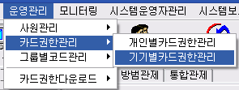

- 다음과 같은 화면이 조회됩니다.
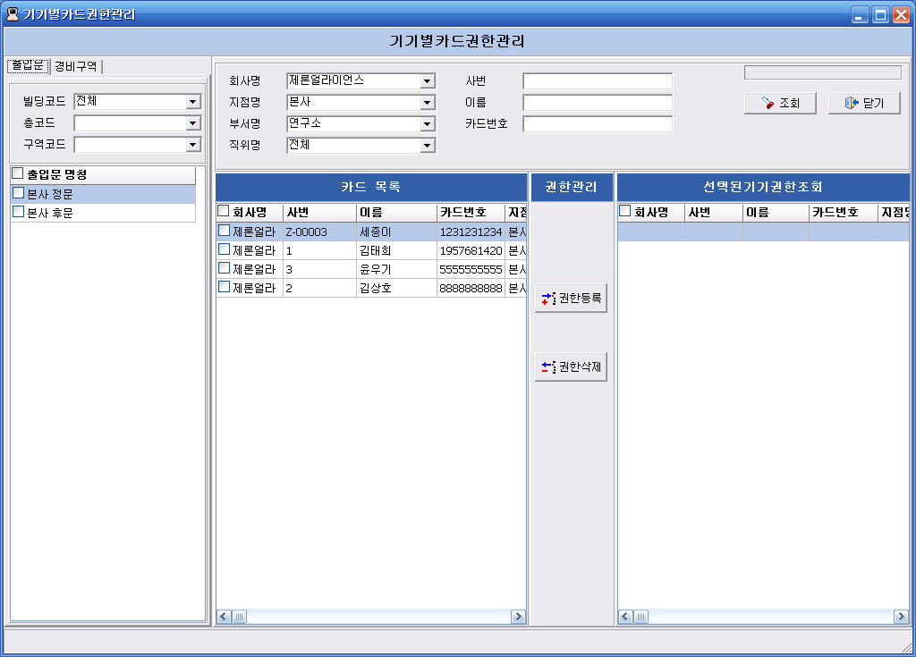

①
②

④

⑤
③

① 출입문 또는 경비구역 리스트 조회되는 부분
② 사원 정보 조회 조건 선택 부분
③ 선택된 출입문 또는 경비구역 명칭 조회되는 부분
④ 사원 리스트 조회되는 부분
⑤ 현재 선택된 출입문 또는 경비구역의 출입/경계 권한을 가지고 있는 사원 정보 조회 되는 부분

2) 출입문별 권한 등록
- ① 출입문 리스트 조회 되는 부분의 상단에서 출입문 탭을 선택 합니다.
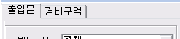

- 조회조건을 선택하여 출입문 리스트를 조회 합니다.
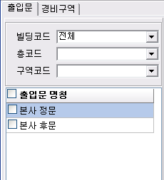

- 조회된 출입문 정보에서 출입문 권한 등록할 출입문을 선택 합니다.( 여러 개의 출입문을 선택 할 수 있습니다.)
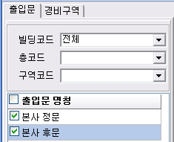

- ② 사원의 조회 조건을 선택하여 사원정보를 조회 합니다.
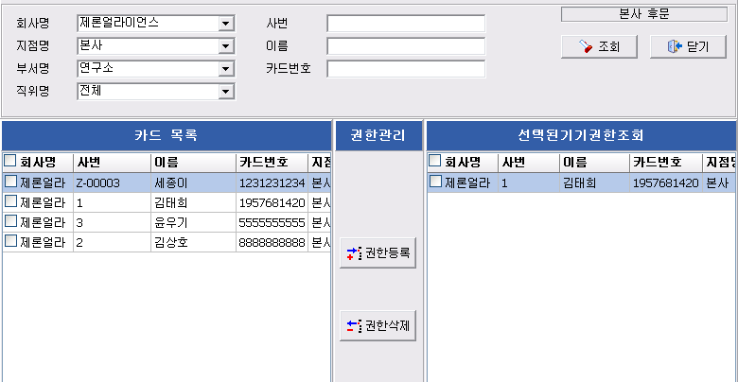

- ①의 선택한 출입문에 출입 권한을 부여할 사원을 ④에서 선택합니다.
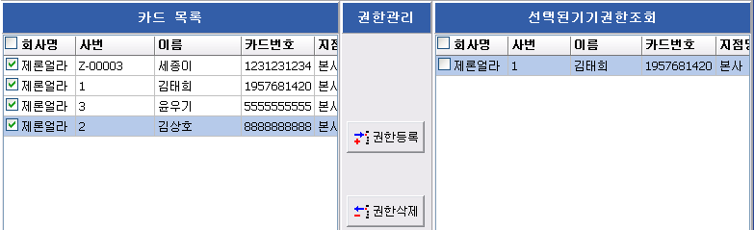

- 권한등록 버튼을 클릭 하여 권한을 부여 합니다.
- 다음과 같이 선택한기기권한조회 부분에 해당 사원정보가 조회 되면 출입문에 해당 사원의 출입 권한이 등록된 것입니다.
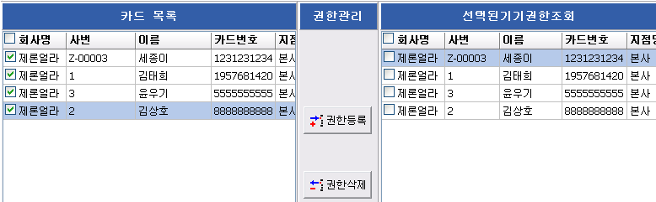

3) 출입문별 권한 삭제
- ① 출입문 리스트 조회 되는 부분의 상단에서 출입문 탭을 선택 합니다.

- 조회조건을 선택하여 출입문 리스트를 조회 합니다.

- 조회된 출입문 정보에서 출입문 권한 관리할 출입문을 선택 합니다.( 권한 삭제는 한 개의 출입문만 선택하세요.)
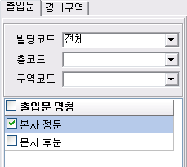

- ③ 선택된 출입문 정보에 현재 선택 된 출입문 정보가 조회됩니다..

- 선택된기기권한조회 부분에 출입가능한 사원정보 리스트가 조회됩니다.
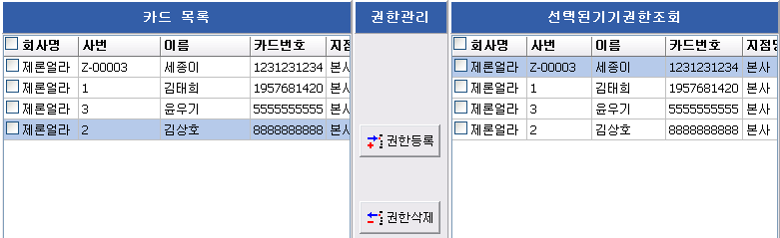

- 선택된기기권한조회 부분에서 출입권한을 삭제할 사원을 선택 합니다.
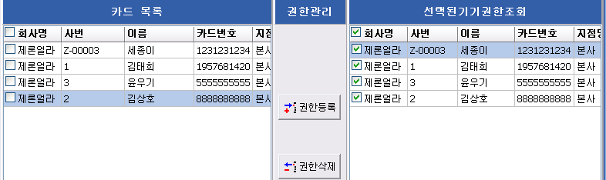

- 권한삭제 버튼을 클릭 하여 권한을 삭제 합니다.
- 다음과 같이 선택된기기권한조회 부분에 해당 사원정보 리스트가 삭제 되었으면 권한이 삭제 된 것입니다.
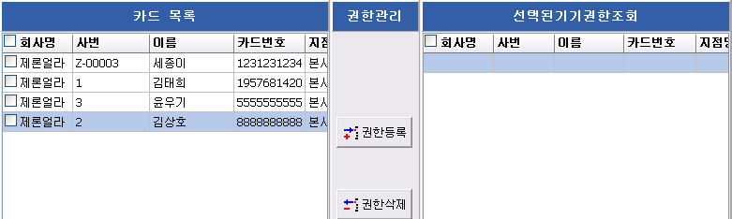

4) 경비구역별 권한 등록
- ① 출입문 리스트 조회 되는 부분의 상단에서 경비구역 탭을 선택 합니다.

- 조회조건을 선택하여 경비구역 리스트를 조회 합니다.
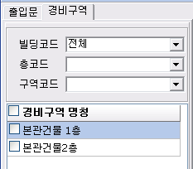

- 조회된 경비구역 정보에서 경비 권한 등록할 경비구역을 선택 합니다.( 여러 개의 경비구역을 선택 할 수 있습니다.)
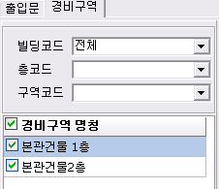

- ② 사원의 조회 조건을 선택하여 사원정보를 조회 합니다.

- ①의 선택한 경비구역에 경비 권한을 부여할 사원을 ④에서 선택합니다.

- 권한등록 버튼을 클릭 하여 권한을 부여 합니다.

- 다음과 같이 선택한기기권한조회 부분에 해당 사원정보가 조회 되면 경비구역에 해당 사원의 경비 권한이 등록된 것입니다.

5) 경비구역별 권한 삭제
- ① 출입문 리스트 조회 되는 부분의 상단에서 경비구역 탭을 선택 합니다.

- 조회조건을 선택하여 경비구역 리스트를 조회 합니다.

- 조회된 경비구역 정보에서 경비권한 관리할 출입문을 선택 합니다.( 권한 삭제는 한 개의 경비구역만 선택하세요.)
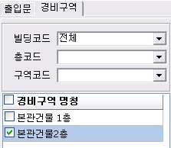

- ③ 선택된 경비구역 정보에 현재 선택 된 경비구역 정보가 조회됩니다..

- 선택된기기권한조회 부분에 경비권한이 부여된 사원정보 리스트가 조회됩니다.

- 선택된기기권한조회 부분에서 경비권한을 삭제할 사원을 선택 합니다.

- 권한삭제 버튼을 클릭 하여 권한을 삭제 합니다.
- 다음과 같이 선택된기기권한조회 부분에 해당 사원정보 리스트가 삭제 되었으면 권한이 삭제 된 것입니다.

6 시스템보고서

6.1 출입이력보고서
: 출입이력을 조회 및 출력 할 수 있습니다.
1) 출입이력보고서 화면 조회
- 시스템보고서 -> 출입이력보고서를 클릭합니다.
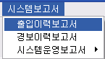

- 다음과 같은 화면이 조회 됩니다.
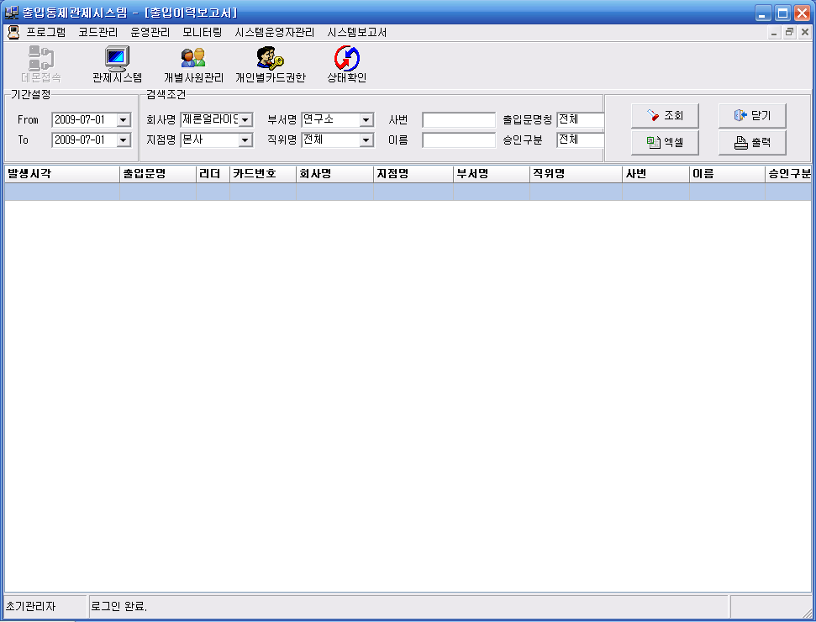

①
②
③

① 조회조건 선택 부분
② 작업버튼
③ 출입이력 조회되는 부분

2) 출입이력보고서 조회
- ① 조회조건에서 조회 하고자 하는 조건을 선택합니다.
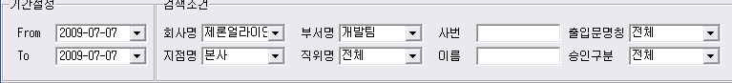

- ② 작업버튼에서 조회 버튼을 클릭 합니다.
- ③ 부분에 출입이력이 조회 됩니다.

3) 출입이력보고서 출력
- ① 조회조건에서 조회 하고자 하는 조건을 선택합니다.

- ② 작업버튼에서 출력 버튼을 클릭 합니다.
- 프린터를 통해 출력이 됩니다.

6.2 경보이력보고서
: 알람 발생 이력을 조회 및 출력 할 수 있습니다.
1) 경보이력보고서 화면 조회
- 시스템보고서 -> 경보이력보고서를 클릭합니다.
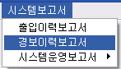

- 다음과 같은 화면이 조회 됩니다.
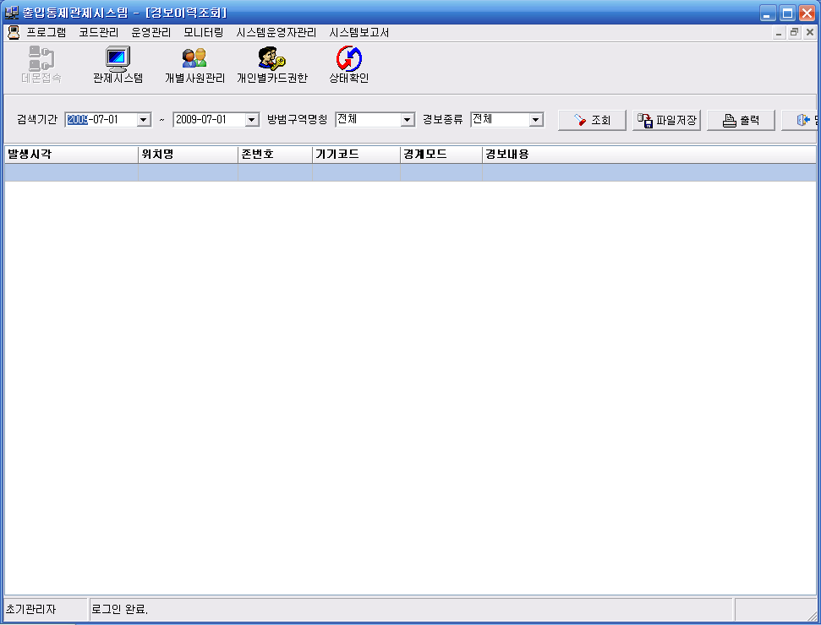

①
②
③

① 조회조건 선택 부분
② 작업버튼
③ 경보이력 보고서 조회되는 부분

2) 경보이력보고서 조회
- ① 조회조건에서 조회 하고자 하는 조건을 선택합니다.

- ② 작업버튼에서 조회 버튼을 클릭 합니다.
- ③ 부분에 경보이력이 조회 됩니다.

3) 경보이력보고서 출력
- ① 조회조건에서 조회 하고자 하는 조건을 선택합니다.

- ② 작업버튼에서 출력 버튼을 클릭 합니다.
- 프린터를 통해 출력이 됩니다.

7 기기관리

7.1 위치정보관리
: 출입문의 위치정보를 등록하기 위해서는 위치정보를 입력합니다.
1) 위치정보관리 화면 조회
- 기기관리 -> 위치정보관리 를 클릭 합니다.
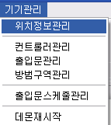

- 다음과 같이 위치정보관리 화면이 조회됩니다.
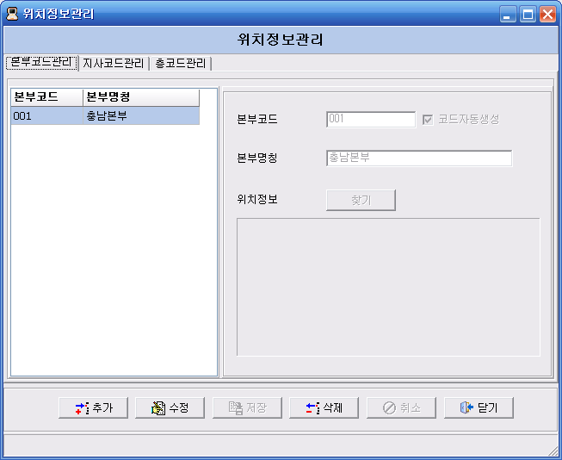

2) 빌딩코드 추가
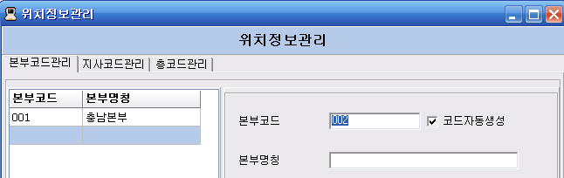
- 상단의 빌딩코드(각사에 맞게 다른 명으로 변경되어 있을 수 있습니다.) 탭을 선택합니다

- 추가 버튼을 클릭 합니다.

- 다음과 같이 코드 부분과 명칭 부분이 활성화 됩니다.
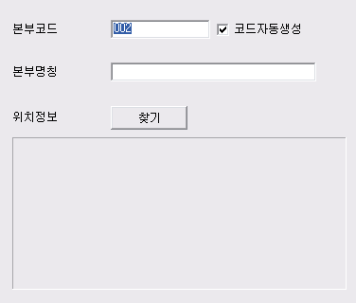

- 코드자동선택을 체크하여 자동생성을 하면 코드가 자동으로 부여됩니다.(권장사항)
- 명칭 부분에 해당 위치의 명칭을 입력합니다.(예 충남본부)
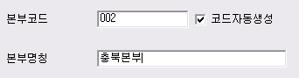

- 위치정보를 입력하기 위해서는 찾기 버튼을 클릭 합니다.
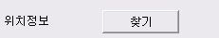

- 다음과 같이 파일 선택 창이 나타나면 해당위치에 맞는 도면을 선택 합니다.
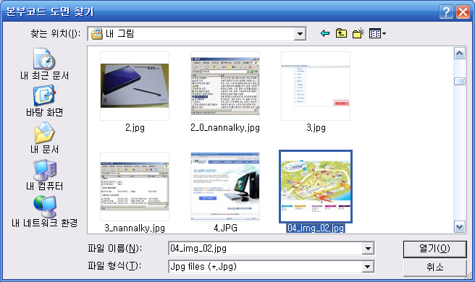

- 위치 정보 란에 해당 도면이 조회 됩니다.
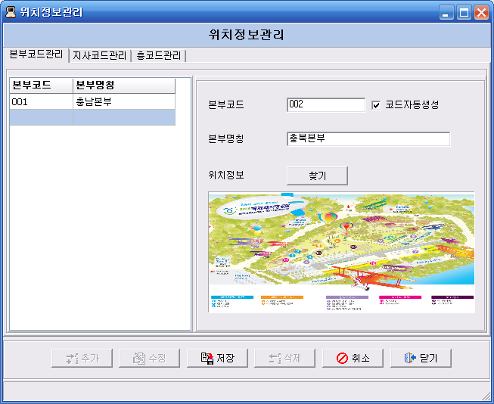

- 저장 버튼을 클릭 하여 해당 코드를 저장 합니다.

3) 빌딩코드 수정
- 상단의 빌딩코드(각사에 맞게 다른 명으로 변경되어 있을 수 있습니다.) 탭을 선택합니다

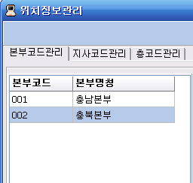
- 수정할 코드를 선택 합니다.

- 수정 버튼을 클릭 합니다.

- 명칭 부분과 위치정보의 찾기 버튼이 활성화 됩니다.
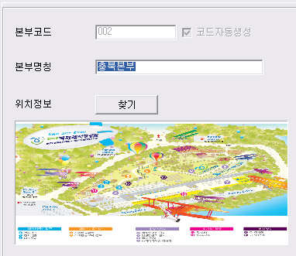

- 명칭 부분 변경 시 명칭을 변경 합니다.
- 위치정보 변경 시 찾기 버튼을 클릭하여 해당 도면을 찾아 선택 합니다.(추가 시와 동일)
- 저장 버튼을 클릭 하여 해당 코드를 저장 합니다.

4) 빌딩코드 삭제
- 상단의 빌딩코드(각사에 맞게 다른 명으로 변경되어 있을 수 있습니다.) 탭을 선택합니다

- 삭제할 코드를 선택 합니다.

- 삭제 버튼을 클릭 합니다.

- 데이터를 삭제 하겠습니까? 라는 메시지에서 확인 버튼을 클릭 합니다.
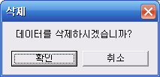

5) 층코드 추가
- 상단의 층코드(각사에 맞게 다른 명으로 변경되어 있을 수 있습니다.) 탭을 선택합니다

- 추가 버튼을 클릭 합니다.

- 다음과 같이 빌딩코드 부분과 층코드 부분 및 명칭 부분이 활성화 됩니다.
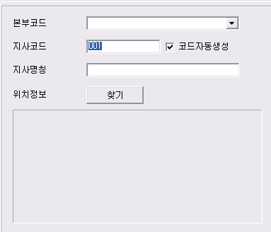

- 추가 할 곳의 빌딩코드(각 사에 맞게 다른 명칭으로 변경 되어 있을 수 있습니다.)를 선택 합니다.
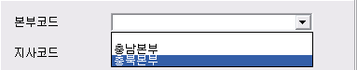

- 코드자동선택을 체크하여 자동생성을 하면 층코드가 자동으로 부여됩니다.(권장사항)
- 명칭 부분에 해당 위치의 명칭을 입력합니다.(예 충주지사)
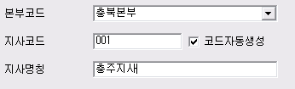

- 위치정보를 입력하기 위해서는 찾기 버튼을 클릭 합니다.

- 다음과 같이 파일 선택 창이 나타나면 해당위치에 맞는 도면을 선택 합니다.

- 위치 정보 란에 해당 도면이 조회 됩니다.
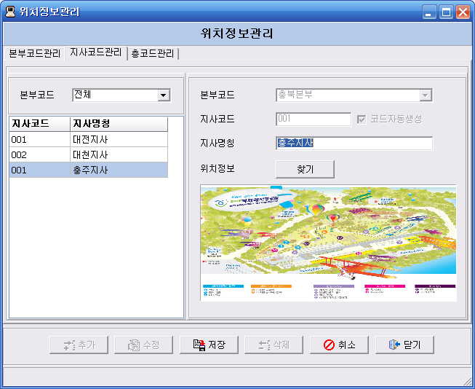

- 저장 버튼을 클릭 하여 해당 코드를 저장 합니다.

6) 층코드 수정
- 상단의 층코드(각사에 맞게 다른 명으로 변경되어 있을 수 있습니다.) 탭을 선택합니다

- 수정 할 코드를 선택 합니다.
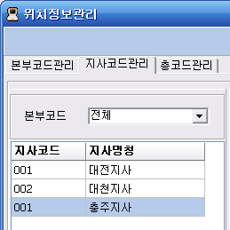

- 수정 버튼을 클릭 합니다.

- 다음과 같이 명칭 부분이 활성화 됩니다.
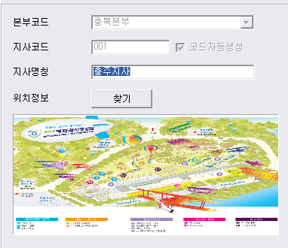

- 명칭 부분 변경 시 명칭을 변경 합니다.
- 위치정보 변경 시 찾기 버튼을 클릭하여 해당 도면을 찾아 선택 합니다.(추가 시와 동일)
- 저장 버튼을 클릭 하여 해당 코드를 저장 합니다.

7) 층코드 삭제
- 상단의 층코드(각사에 맞게 다른 명으로 변경되어 있을 수 있습니다.) 탭을 선택합니다

- 삭제 할 코드를 선택 합니다.

- 삭제 버튼을 클릭 합니다.

- 데이터를 삭제 하겠습니까? 라는 메시지에서 확인 버튼을 클릭 합니다.

8) 구역코드 추가
- 상단의 구역코드(각사에 맞게 다른 명으로 변경되어 있을 수 있습니다.) 탭을 선택합니다

- 추가 버튼을 클릭 합니다.

- 다음과 같이 빌딩코드/층코드 부분과 구역코드 부분 및 명칭 부분이 활성화 됩니다.
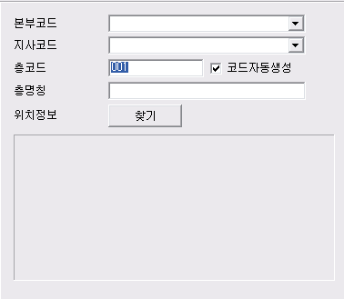

- 추가 할 곳의 빌딩코드(각 사에 맞게 다른 명칭으로 변경 되어 있을 수 있습니다.) 및 층코드(각 사에 맞게 다른 명칭으로 변경 되어 있을 수 있습니다.) 를 선택 합니다.
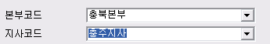

- 코드자동선택을 체크하여 자동생성을 하면 구역코드가 자동으로 부여됩니다.(권장사항)
- 명칭 부분에 해당 위치의 명칭을 입력합니다.(예 1층)
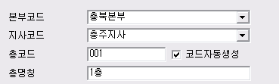

- 위치정보를 입력하기 위해서는 찾기 버튼을 클릭 합니다.

- 다음과 같이 파일 선택 창이 나타나면 해당위치에 맞는 도면을 선택 합니다.

- 위치 정보 란에 해당 도면이 조회 됩니다.
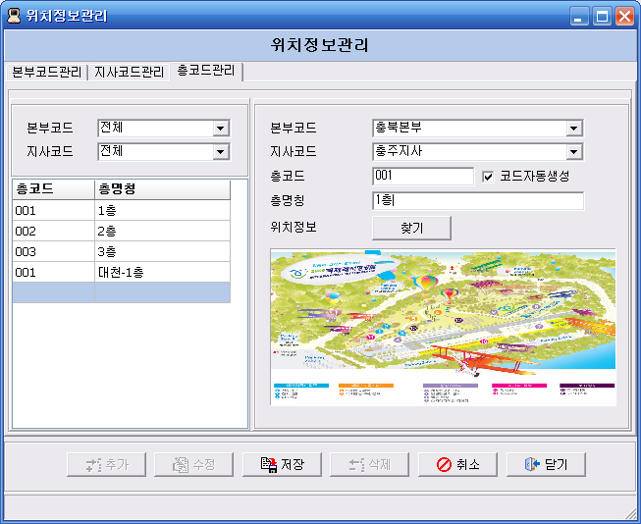

- 저장 버튼을 클릭 하여 해당 코드를 저장 합니다.

9) 구역코드 수정
- 상단의 구역코드(각사에 맞게 다른 명으로 변경되어 있을 수 있습니다.) 탭을 선택합니다

- 수정 할 코드를 선택 합니다.
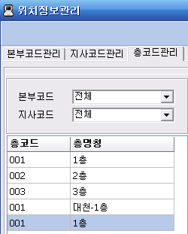

- 수정 버튼을 클릭 합니다.

- 다음과 같이 명칭 부분이 활성화 됩니다.
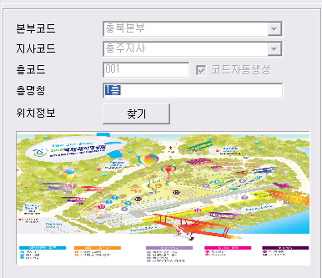

- 명칭 부분 변경 시 명칭을 변경 합니다.
- 위치정보 변경 시 찾기 버튼을 클릭하여 해당 도면을 찾아 선택 합니다.(추가 시와 동일)
- 저장 버튼을 클릭 하여 해당 코드를 저장 합니다.

10) 구역코드 삭제
- 상단의 구역코드(각사에 맞게 다른 명으로 변경되어 있을 수 있습니다.) 탭을 선택합니다

- 삭제 할 코드를 선택 합니다.

- 삭제 버튼을 클릭 합니다.

- 데이터를 삭제 하겠습니까? 라는 메시지에서 확인 버튼을 클릭 합니다.

7.2 컨트롤러관리
: 컨트롤러 추가 및 변경 시 사용합니다.
1) 컨트롤러관리 화면 조회
- 기기관리 -> 컨트롤러관리를 클릭 합니다.
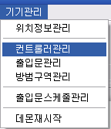

- 다음과 같이 컨트롤러 관리 화면이 조회 됩니다.
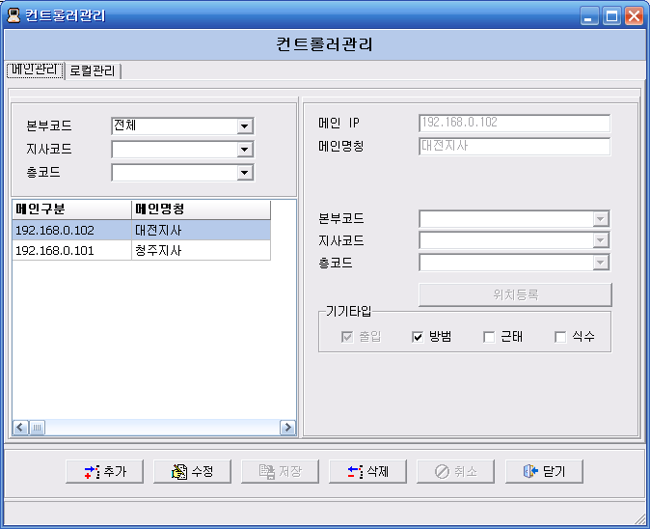

2) 메인컨트롤러 추가
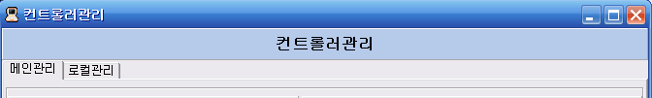
- 상단의 메인관리 탭을 선택합니다

- 추가 버튼을 클릭 합니다.

- 다음과 같이 메인IP 및 메인명칭 부분이 활성화 됩니다.
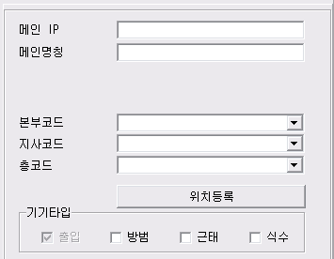

- 해당 메인 컨트롤러의 IP를 메인IP에 기재 합니다.
- 메인명칭 란에 컨트롤러의 내용을 알수 있도록 기재합니다.(예 대전지사 1층메인)
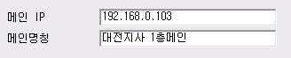

- 해당 메인 컨트롤러가 설치되어 있는 위치 정보를 선택합니다.(빌딩코드/층코드/구역코드)
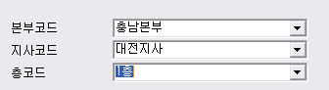

- 해당 메인 컨트롤러의 위치 정보를 입력합니다.(현재는 컨트롤러의 위치정보를 지원하지 않습니다.)
- 기기타입을 선택 합니다.(출입/방범/식수/근태)
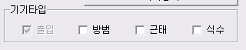

- 저장 버튼을 클릭 하여 해당 코드를 저장 합니다.

- 저장 완료 후 다음과 같이 해당 MCU에 기본 항목으로 출입문 사용 할것인지 메시지가 출력 됩니다. 기본 출입문명으로 출입문을 사용하는 경우 확인 버튼을 클릭 합니다.
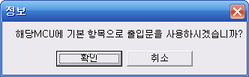

- 출입문 추가 후 해당 MCU에 ECU를 추가 할 것인지 메시지가 출력 됩니다. 해당 MCU에 ECU를 추가 하는 경우 확인 버튼을 클릭 합니다.
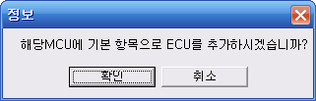

- ECU 추가 한다고 하는 경우 다음과 같이 추가할 ECU 개수를 선택하는 창이 뜹니다. ECU 순서는 01 번부터 개수만큼 추가 됩니다.
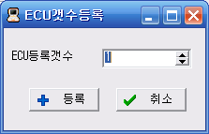

- ECU를 추가하는 경우 해당 ECU의 항목에 기본출입문을 추가 할것인지 메시지가 출력 됩니다. 해당 ECU에 출입문을 추가하는 경우 확인 버튼을 클릭 합니다.
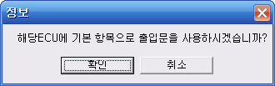

- 위와 같이 출입문 까지 추가하시면 기본적인 설정은 완료 된 상태 입니다.

3) 메인컨트롤러 수정
: 메인컨트롤러의 IP 변경 및 명칭 변경 시에 사용합니다.
- 상단의 메인관리 탭을 선택합니다

- 수정 할 메인컨트롤러를 선택 합니다.
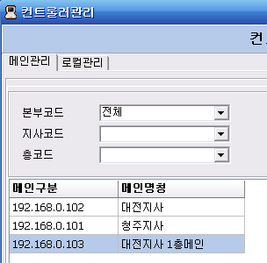

- 수정 버튼을 클릭 합니다.

- 다음과 같이 메인IP/명칭/위치정보 등을 변경할 수 있게 활성화가 됩니다.
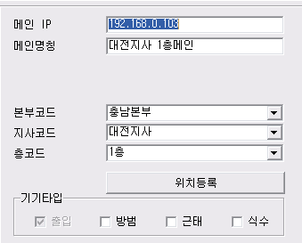

- 해당 내역을 수정 후 저장 버튼을 클릭 하여 변경 내역을 저장 합니다.

4) 메인컨트롤러 삭제
- 상단의 메인관리 탭을 선택합니다

- 삭제 할 메인컨트롤러를 선택 합니다.

- 삭제 버튼을 클릭 합니다.

- 데이터를 삭제 하겠습니까? 라는 메시지에서 확인 버튼을 클릭 합니다.

5) 로컬컨트롤러 추가
- 상단의 로컬관리 탭을 선택합니다

- 추가 버튼을 클릭 합니다.

- 다음과 같이 로컬ID 및 명칭 부분이 활성화 됩니다.
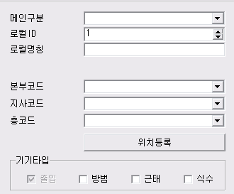

- 해당 ECU가 추가 될 메인컨트롤러를 선택 합니다.
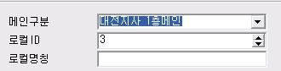

- 해당 로컬 ID 및 로컬 명칭을 기재합니다.(예,대전지사 1층메인-확장기번호)
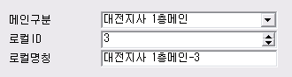

- 해당 로컬 컨트롤러의 위치 정보를 입력합니다.(현재는 컨트롤러의 위치정보를 지원하지 않습니다.)
- 기기타입을 선택 합니다.(출입/방범/식수/근태)

- 저장 버튼을 클릭 하여 해당 로컬정보를 저장 합니다.

6) 로컬컨트롤러 수정
- 상단의 로컬관리 탭을 선택합니다

- 수정 할 로컬컨트롤러를 선택 합니다.
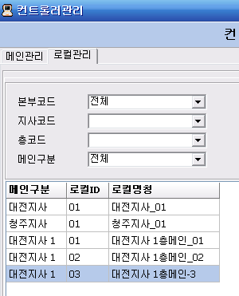

- 수정 버튼을 클릭 합니다.

- 다음과 같이 로컬컨트롤 정보를 변경할 수 있게 활성화가 됩니다.
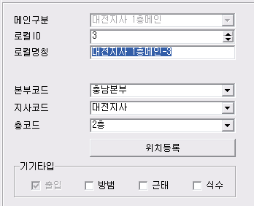

- 해당 내역을 수정 후 저장 버튼을 클릭 하여 변경 내역을 저장 합니다.

7) 로컬컨트롤러 삭제
- 상단의 로컬관리 탭을 선택합니다

- 삭제 할 로컬컨트롤러를 선택 합니다.

- 삭제 버튼을 클릭 합니다.

- 데이터를 삭제 하겠습니까? 라는 메시지에서 확인 버튼을 클릭 합니다.

7.3 출입문관리
1) 출입문 명칭 관리
: 모니터링 프로그램에서 조회되는 출입문의 명칭을 변경할 때 사용합니다.
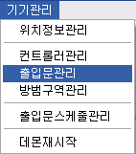
- 기기관리-> 출입문관리를 클릭합니다.

- 출입문관리 화면이 조회됩니다.
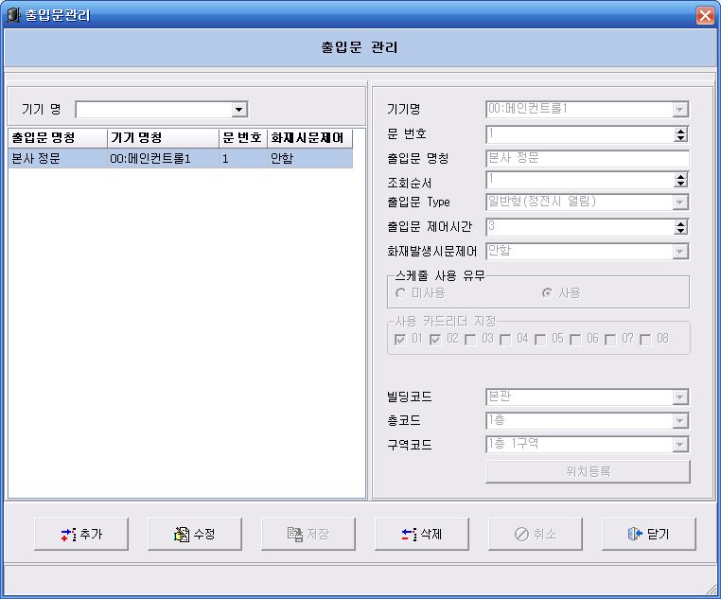

- 변경 할 출입문을 선택 후 수정 버튼을 클릭합니다.

(1)
(2)

- 출입문 명칭 변경 후 저장 버튼으로 적용 합니다.
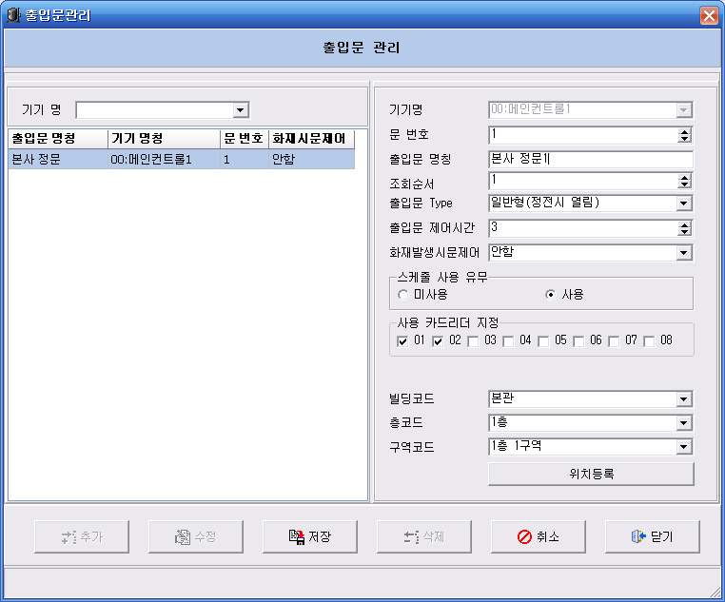
(1)
(2)

2) 출입문 조회 순서 변경
: 모니터링 프로그램에서 출입문 조회되는 순서를 변경할 때 사용합니다. 순서가 낮을수록 먼저 조회 됩니다.
- 기기관리-> 출입문관리를 클릭합니다.

- 출입문관리 화면이 조회됩니다.

- 변경 할 출입문을 선택 후 수정 버튼을 클릭합니다.

(1)
(2)

- 출입문 조회순서 변경 후 저장 버튼으로 적용 합니다.
(1)
(2)

7.4 방범구역관리
1) 방범구역 명칭 관리
: 모니터링 프로그램에서 조회되는 방범구역의 명칭을 변경할 때 사용합니다.
- 기기관리–> 방범구역관리를 클릭 합니다..
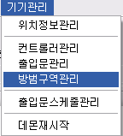

- 방범구역관리 화면이 뜹니다.
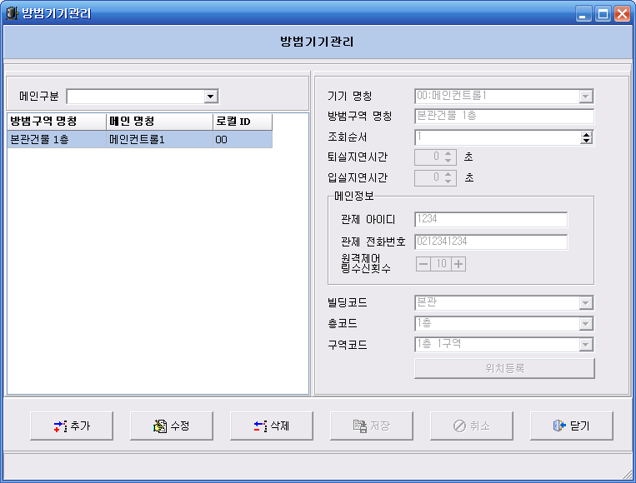

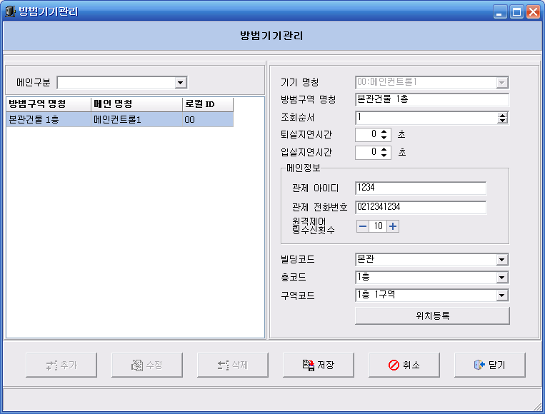
3) 변경 할 방범구역을 선택 후 수정 버튼을 클릭합니다.
(1)
(2)

4) 방범구역 명칭을 수정 후 저장 버튼으로 적용합니다.
(1)
(2)

2) 방범구역 조회 순서 변경
: 모니터링 프로그램에서 방범구역 조회되는 순서를 변경할 때 사용합니다. 순서가 낮을수록 먼저 조회 됩니다.
- 기기관리–> 방범구역관리를 클릭 합니다..

- 방범기기관리 화면이 뜹니다.

- 변경 할 방범구역을 선택 후 수정 버튼을 클릭합니다.
(1)
(2)

- 조회순서를 수정 후 저장 버튼으로 적용합니다.
(1)
(2)

7.5 출입문스케줄관리
: 출입문을 스케줄에 의해 운영 또는 개방 모드로 운영하는 경우에 사용합니다.(단, 출입문이 스케줄 사용으로 되어 있어야 사용 가능합니다.)

1) 기기관리 –> 출입문스케줄관리를 클릭합니다.
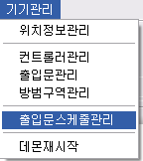

2) 다음과 같이 스케줄 관리 화면이 조회됩니다.
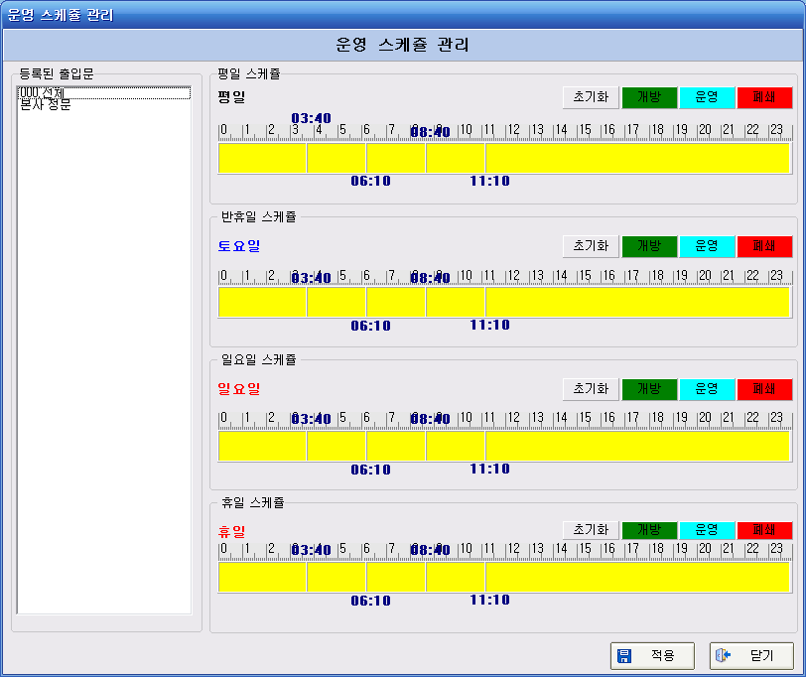

3) 왼쪽 등록된 출입문 정보는 출입문 관리에서 스케줄사용으로 셋팅 된 출입문만 조회됩니다.
4) 스케줄 입력할 출입문을 선택하면 다음과 같이 초기데이터를 생성합니다.
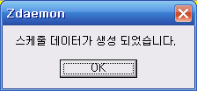
5) 해당 항목의 초기화 버튼을 클릭하여 다음과 같이 시간 구간을 5구간으로 나눕니다.
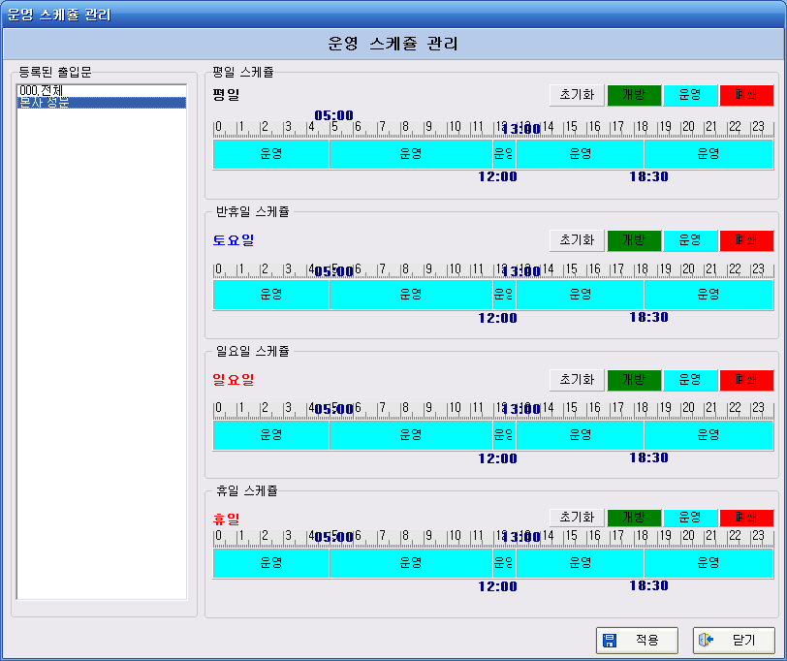

6) 해당 구간의 시간을 변경합니다.
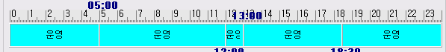

- 해당 구간의 구분에 마우스 커서를 갖다 대면 <-> 와 같은 화살표가 생깁니다.
- 이때 왼쪽 마우스를 클릭하여 드래그 인 드래그 하면 구간이 변경 되면서 시간대역이 표시됩니다.

7) 해당 구간의 모드를 변경합니다.
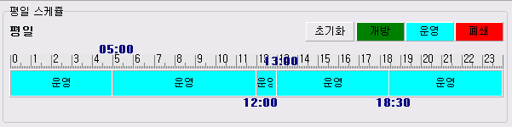

- 위의 해당 개방 또는 운영 을 마우스로 클릭 후 드래그 인 드래그 해서 해당 위치에 끌어다 놓으면 색깔이 바뀝니다.(단,폐쇄모드는 지원하지 않습니다.)

8) 적용 버튼을 이용하여 스케줄을 적용 합니다
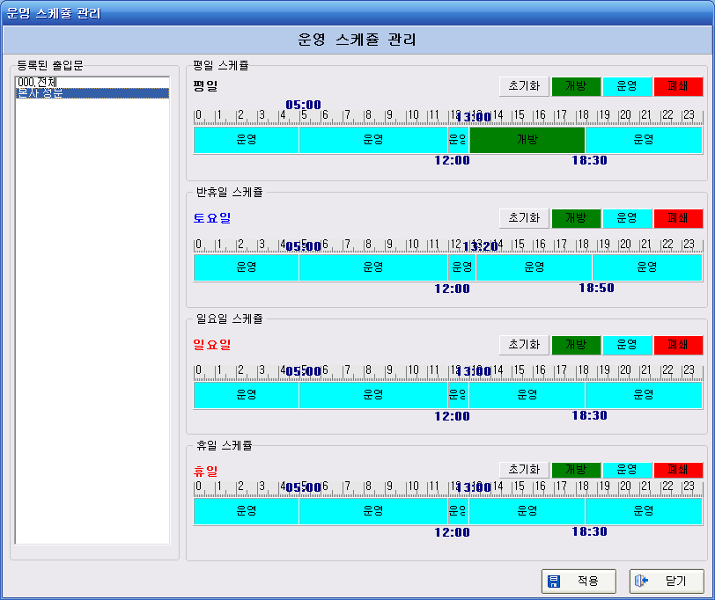

7.6 데몬재시작
: 기기관리 후 데몬에 적용 하기 위해 데몬을 재시작 합니다.
- 기기관리 -> 데몬재시작을 클릭 합니다.

